(547) Geschiedenis. Hoger beroep Leenders/Nienhuis met J. Hop Ermelo als hun procesvertegenwoordiger GEGROND bij Raad van State tegen "niet-ontvankelijk" bezwaarschrift tegen besluit op Wob102 sloeg in als een bom bij NL-jeugdzorg.  Wob102verzoek1, Wob102verzoek2, Wob102verzoek3, Wob102verzoek4, Wob102verzoek5, Wob102verzoek6, Wob102verzoek7, Wob102verzoek8, Wob102verzoek9, Wob102verzoek10, Wob102verzoek11, Wob102verzoek12, Wob102verzoek13, Wob102verzoek14, Wob102verzoek15 | Censuur in Nederland ©
Lees eerst de uitgangsformule
© (134) (75) (DDD) Denksport De Deur Beveiliging & bescherming burger tegen een NIET-KLANTVRIENDELIJKE overheid ©
Wob 102.11 een verplichte praktijkoefening conform uitgangsformule: Wat is de norm? Wat is het gevaar? Hoe is de vergelijkingsmethode tot stand gekomen?
Stockholmsyndroom
To whom it may concern
Project kinderbescherming niet meer bij rechter aan tafel
Project strijd om afgifte contactjournaal gezinsvoogd
Project bezwaar en beroep tegen besluiten jeugdzorg bij kinderbeschermingsmaatregelen
Project Wob 102, hoger beroep met Hop bij Raad van State tegen niet-ontvankelijk bezwaarschrift Wob 102 GEGROND!
Project Schriftelijke Aanwijzing
Project BEZWAAR tegen Plan van Aanpak
Project BEZWAAR tegen HVP zorgverlener
(134) (75) © DDD Denksport De Deur! Radboud Ziekenhuis Nijmegen weigert afschrift dossier! Radboud Ziekenhuis Nijmegen wil dossier achter De Deur houden om in gezellig onderonsje met SBJG en RVDK met een VOPO-verzoekschrift de ouders van A. Leenders/Nienhuis UIT HET GEZAG te zetten. Nienhuis/Leenders zijn NIET IN HET ZIEKENHUIS geweest! Welke "smerige streken" van dit Radboud Ziekenhuis Nijmegen moeten kost wat kost achter De Deur blijven dat hiervoor "OUDERS UIT HET GEZAG GEZET" worden?
De norm! Betere rechters in Nederland kenmerken zich door waarheidsvinding en niet als een PAPEGAAI de jeugdzorg NAPRATEN!

bjz34185945 Stichting Bureau Jeugdzorg Agglomeratie Amsterdam, Jan Luijkenstraat 76, 1071 CT Amsterdam
bjz34185945 Advies & Meldpunt Kindermishandeling Amsterdam-'t Gooi", IJsbaanpad 9, 1076 CV Amsterdam
Staan NAMEN vertegenwoordigers SBJAA in beschikkingen en PV hoorzittingen (262) rechtersleger vermeld? Indien neen, waarom niet?
AANDACHTSVESTIGING!
Aan ALLE burgemeesters, gemeentesecretarissen, raadsgriffiers en ambtenaren gemeente of provincie in Nederland
Aan ALLE rechters in Nederland
Aan ALLE pleegouders in Nederland
Aan ALLE medewerkers van scholen in Nederland
Aan ALLE medewerkers van ziekenhuizen in Nederland
Aan ALLE gedragsdeskundigen en psychologen in Nederland
Aan ALLE medewerkers van verzekeringsmaatschappijen in Nederland
Aan ALLE medewerkers van kindertehuizen, kindergevangenissen of andere instellingen actief in de jeugdzorg
Aan ALLE politie agenten en hun leidinggevenden in Nederland
COMPETENTIE! Indien u personen tegen komt bij OTS of VOTS die zich ten onrechte uitgeven voor de VOOGD wordt u vriendelijk verzocht deze persoon GELIJK AAN TE HOUDEN en over te dragen aan het BEVOEGD GEZAG voor een WAARHEIDSVINDING ONDERZOEK. Indien deze persoon zich inderdaad ten onrechte heeft uitgegeven voor een VOOGD bij OTS of VOTS aangifte tegen deze persoon te doen wegens "het vervullen van een beroep in valse hoedanigheid" met het verzoek aan het BEVOEGD GEZAG deze persoon onverwijld een BEROEPSVERBOD op te leggen om ooit nog met kinderen te werken om jeugdzorg voor kinderen en hun OUDERS BELAST MET HET GEZAG VEILIGER te maken! (575) (581) (101) (124) (232)

Jurisprudentie 2008 Schriftelijke aanwijzing gemeente Amsterdam aan Bureau Jeugdzorg Agglomeratie Amsterdam
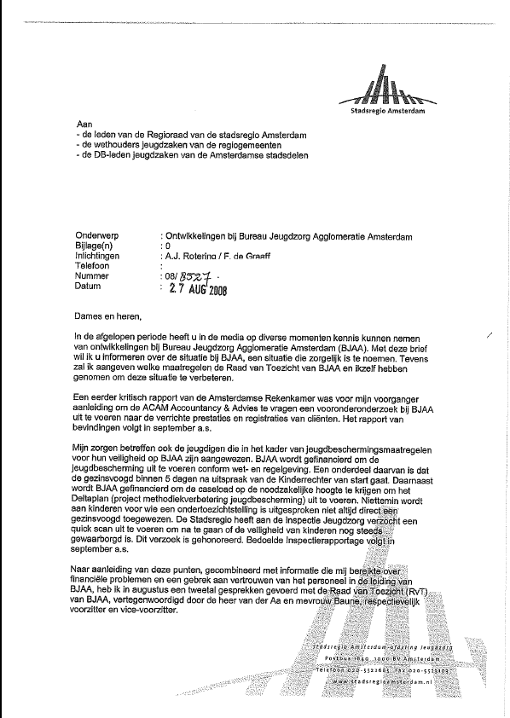
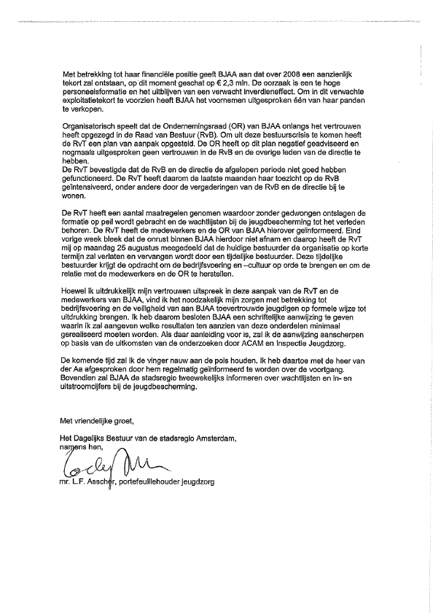
Juni 2008 Managers Bureau Jeugdzorg Amsterdam kosten jeugdzorg tonnen. Het Bureau Jeugdzorg Amsterdam heeft de afgelopen jaren 825 duizend euro uitbetaald aan afkoopsommen van managers die weg moesten. Eén manager krijgt salaris doorbetaald, maar hoeft niet meer op zijn werk te verschijnen. Dat blijkt uit de antwoorden van de dienst op vragen van de Volkskrant. Diverse betrokkenen hekelen dat er daardoor minder budget beschikbaar was voor de hulp aan jongeren in problemen. Vorige maand uitte de Rekenkamer Amsterdam zware kritiek op het Bureau Jeugdzorg Amsterdam, dat in 2005 en 2006 ongeveer 2 miljoen euro oppotte, die bestemd was voor hulpverlening aan jongeren. Ook zou er een overmaat aan projecten lopen, waarvan niet is vast te stellen of die effect hebben. Mismanagement. Volgens betrokkenen zijn de door de Rekenkamer geconstateerde problemen het gevolg van mismanagement. De afgelopen jaren vertrokken 15 personeelsleden van cruciale plekken in de organisatie. Een aantal van hen werden vervangen door dure interimmers, aldus oud-personeelsleden. Uit de nieuwsbulletins van de ondernemingsraad blijkt dat er bij Bureau Jeugdzorg grote bezwaren bestaan over de manier waarop de directie leiding geeft. Een externe bemiddelaar is ingezet om partijen weer bij elkaar te brengen. Onderzoek De gemeente Amsterdam gaat naar aanleiding van het rapport van de Rekenkamer de geldstromen van het Bureau Jeugdzorg Amsterdam opnieuw tegen het licht houden.
AMSTERDAM Bureau Jeugdzorg Amsterdam moet negenhonderdduizend euro subsidie terugbetalen. Dit blijkt uit een brief van wethouder Lodewijk Asscher aan het Bureau, dat verantwoordelijk is voor de jeugdhulpverlening. In de brief geeft Asscher Bureau Jeugdzorg opdracht alle wachtlijsten voor 1 januari volgend jaar weg te werken. Volgens recente cijfers werd 129 cliënten niet binnen vijf dagen na de uitspraak van de kinderrechter een gezinsvoogd toegewezen. In 61 gevallen was niet binnen vijf dagen na aanmelding bij het Meldpunt Kindermishandeling een onderzoek ingesteld. Het bureau moet van Asscher uiterlijk 1 oktober een plan hebben om het gat op de begroting voor volgend jaar (ruim twee miljoen euro) te dichten. De opdrachten zijn onderdeel van 'de aanwijzing' die Asscher Bureau Jeugdzorg heeft gegeven. Dat is een uitzonderlijke bestuurlijke maatregel, waarmee het Bureau in feite onder curatele is gesteld

Stadsregio Amsterdam
Aan de leden van de Regioraad van de stadsregio Amsterdam
- de wethouders jeugdzaken van de regiogemeenten
- de DB-leden jeugdzaken van de Amsterdamse stadsdelen
Onderwerp Ontwikkelingen bij Bureau Jeugdzorg Amsterdam
Bijlage(n)
Inlichtingen A.J. Rotering. / F. de Graaff
Telefoon
Nummer 08/8527
Datum 27 AUG 2008
Dames en heren,
In de afgelopen periode heeft u in de media op diverse momenten kennis kunnen nemen van ontwikkelingen bij Bureau Agglomeratie Amsterdam (BJAA). Met deze brief wil ik u informeren over de situatie bij BJAA, een situatie die zorgelijk is te noemen. Tevens zal ik aangeven welke maatregelen de Raad van Toezicht van BJAA en ikzelf hebben genomen om deze situatie te verbeteren.
Een eerder kritisch rapport van de Amsterdamse Rekenkamer was voor mijn voorganger aanleiding om de ACAM Accountancy & Advies te vragen een vooronderonderzoek bij BJAA uit te voeren naar de verrichte prestaties en registraties van cliënten. Het rapport van bevindingen volgt in september as.
Mijn zorgen betreffen ook de jeugdigen die in het kader van jeugdbeschermingsmaatregelen voor hun veiligheid op BJAA zijn aangewezen. BJAA wordt gefinancierd om de jeugdbescherming uit te voeren conform wet- en regelgeving. Een onderdeel daarvan is dat de gezinsvoogd binnen 5 dagen na uitspraak van de Kinderrechter van start gaat. Daarnaast wordt BJAA gefinancierd om de case load op de noodzakelijke hoogte te krijgen om het Deltaplan (project methodiekverbetering jeugdbescherming) uit te voeren. Niettemin wordt aan kinderen voor wie een ondertoezichtstelling is uitgesproken niet altijd direct een gezinsvoogd toegewezen. De Stadsregio heeft aan de Inspectie Jeugdzorg verzocht een quick scan uit te voeren om na te gaan of de veiligheid van kinderen nog steeds gewaarborgd is. Dit verzoek is gehonoreerd. Bedoelde lnspectie rapportage volgt in september as.
Naar aanleiding van deze punten, gecombineerd met informatie die mij bereikte over financiële problemen en een gebrek aan vertrouwen van het personeel in de leiding van BJAA, heb ik in augustus een tweetal gesprekken gevoerd met de Raad van Toezicht (RvT) van BJAA , vertegenwoordigd door de heer van der Aa, mevrouw Baune , respectievelijk voorzitter en plaatsvervangend voorzitter. Met betrekking tot haar financiële positie geeft BJAA aan dat over 2008 een aanzienlijk tekort zal ontstaan, op dit moment geschat op € 2,3 min. De oorzaak is een te hoge personeelsformatie en het uitblijven van een verwacht inverdieneffect. Om in dit verwachte exploitatietekort te voorzien heeft BJAA het voornemen uitgesproken een van haar panden te verkopen.
Organisatorisch speelt dat de Ondememingsraad (OR) van BJAA onlangs het vertrouwen heeft opgezegd in de Raad van Bestuur (RvB). Om uit deze bestuurscrisis te komen heeft de RvT een plan van aanpak opgesteld. De OR heeft op dit plan negatief geadviseerd en nogmaals uitgesproken geen vertrouwen in de RvB en de overige leden van de directie te hebben.
De RvT bevestigde dat de RvB en de directie de afgelopen periode niet goed hebben gefunctioneerd. De RvT heeft daarom de laatste maanden haar toezicht op de RvB geïntensiveerd, onder andere door de vergaderingen van de RvB en de directie bij te wonen. De RvT heeft een aantal maatregelen genomen waardoor zonder gedwongen ontslagen de formatie op peil wordt gebracht en de wachtlijsten bij de jeugdbescherming tot het verleden behoren. De RvT heeft de medewerkers en de OR van BJAA hierover geïnformeerd. Eind vorige week bleek dat de onrust binnen BJAA hierdoor niet afnam en daarop heeft de RvT mij op maandag 25 augustus meegedeeld dat de huidige bestuurder de organisatie op korte termijn zal verlaten en vervangen wordt door een tijdelijke bestuurder. Deze tijdelijke bestuurder krijgt de opdracht om de bedrijfsvoering en -cultuur op orde te brengen en om de relatie met de medewerkers en de OR te herstellen.
Hoewel ik uitdrukkelijk mijn vertrouwen uitspreek in deze aanpak van de RvT en de medewerkers van BJAA, vind ik het noodzakelijk mijn zorgen met betrekking tot bedrijfsvoering en de veiligheid van aan BJAA toevertrouwde jeugdigen op formele wijze tot uitdrukking brengen. Ik heb daarom besloten BJAA een schriftelijke aanwijzing te geven waarin ik zal aangeven welke resultaten ten aanzien van deze onderdelen minimaal gerealiseerd moeten worden. Als daar aanleiding voor is, zal ik de aanwijzing aanscherpen op basis van de uitkomsten van de onderzoeken door ACAM en Inspectie Jeugdzorg. De komende tijd zal ik de vinger nauw aan de pols houden. Ik heb daartoe met de heer van der Aa afgesproken door hem regelmatig geïnformeerd te worden over de voortgang. Bovendien zal BJAA de stadsregio tweewekelijks informeren over wachtlijsten en in- en uitstroomcijfers bij de jeugdbescherming.
Met vriendelijke groet,
Het Dagelijks Bestuur van de stadsregio Amsterdam, namens hen,
mr. L.F. Asscher, portefeuillehouder jeugdzorg

Open brief J. Hop aan Wiel Jansen directeur Bureau Jeugdzorg Agglomeratie Amsterdam
Bureau Jeugdzorg Agglomeratie Amsterdam
Ermelo, 28 augustus 2008
Dag Wiel Jansen,
Met aandacht de schriftelijke aanwijzing gelezen van wethouder Asscher van de gemeente Amsterdam
Als met een door jou gesteunde Vedivo hetze tegen Hop (137) (680) een deskundige en daardoor lastige tegenstander wordt uitgeschakeld dan krijg je vanzelf de grootst mogelijke misstanden in de "jeugdzorg" en wordt de wethouder mr. L.F. Asscher, portefeuillehouder Jeugdzorg Amsterdam gedwongen om de Jeugdzorg een schriftelijke aanwijzing te geven
Na Hilhorst ben jij weer een van de Jeugdzorg directeuren die na de Vedivo hetze tegen Hop steunden en de grote demonstratie (65) gezinsvoogden (neem je eigen kinderrechter mee) voor steeds meer geld het veld moeten ruimen na financiële problemen bij die "jeugdzorg". Wat moet er toch van al die KLANTEN (680) terechtkomen die aan jullie organisaties worden uitgeleverd als de directies van die organisaties met steeds meer geld er toch een puinhoop van maken. Of verkopen jullie in Amsterdam ook die peperdure cursussen om kinderen te leren hoe ze een boete aan Justitie moeten betalen (82) welke cursus meer kost dan de boete van Justitie als representatief voorbeeld van de puinhoop die "jeugdzorg" in Nederland heet.
Het verheugt mij zeer te lezen in de brief van de wethouder dat jouw organisatie onroerend goed moet verkopen om de onder jouw leiding ontstane tekorten op te gaan lossen. Sowieso zou er eens goed gekeken moeten worden worden naar alle onroerend goed transacties in de "jeugdzorg" en al het onroerend goed bezit van stichtingen actief in de "jeugdzorg" en/of samenwerkingsverbanden tussen "jeugdzorg" en woningstichtingen om steeds meer subsidies en AWBZ gelden binnen te halen met het uithuis plaatsen van kinderen. Bij mij is de indruk ontstaan dat steeds meer kinderen uithuis geplaatst worden om steeds meer onroerend goed aan te kunnen kopen om steeds meer AWBZ gelden en subsidies binnen te kunnen halen ten koste van AWBZ voorzieningen aan de ouderen in dit land. Gaat de nieuwe tijdelijke bestuurder een aantal simpele gedragsregels voor gezinsvoogden invoeren zoals:
1. Afschrift compleet contactjournaal gezinsvoogd aan de ouders
2. In ieder Plan van Aanpak en indicatiebesluit moet informatie van informanten duidelijk worden gescheiden van de mening van de opstellers van het Plan of indicatiebesluit en wordt ieder Plan van Aanpak aan het einde van het Plan van Aanpak getekend door de opstellers en niet aan het begin om "gerotzooi met de inhoud" te onderdrukken
3. Krijgt iedere ouder een afschrift van iedere aanvraag indicatiebesluit?
4. Neem jij bij je vertrek bij Bureau Jeugdzorg Amsterdam gelijk ook je eigen (64) kinderrechter mee............
5. Doe je ook nog even de groetjes van mij aan Max Wattimena (137), zit hij nog in jullie klachtencommissie en is hij al een beetje bijgekomen van al die GEGROND verklaarde klachten tegen hem met Hop als gemachtigde.......
Met vriendelijke groet,
Jan Hop
Joubertstraat 24, 3851 DM Ermelo
http://www.burojeugdzorg.nl/474.htm

